**Terminale STI2D-STL SPCL**

**Évaluation**

|  |  |
| --- | --- |
| Classe :  **Terminale** | Enseignement :  **Physique-chimie** |
| THEME du programme : **Transport** | |

**Résumé du contenu de la ressource.**

Cette évaluation permet de vérifier l’acquisition des capacités exigibles dans le cas d’un avion de ligne type A320.

L’élève est amené à étudier dans un premier temps la phase de décollage de l’aéronef, puis ensuite son vol.

Il devra enfin proposer des évolutions techniques et les critiquer.

**Condition de mise en œuvre.**

Durée : 1h30

|  |
| --- |
| **Mots clés de recherche :** Aviation, force, principe fondamental, théorème de l’énergie cinétique, force aérodynamique, combustion. |

**Fiche à destination des enseignants**

**Terminale STI2D-STL SPCL**

**Évaluation :**

**VOL D’UN *Airbus A320***

|  |  |  |
| --- | --- | --- |
| ***Type d'activité*** | **Évaluation** | |
| ***Références au programme :*** | Cette activité illustre le thème : **transport**  et le sous thème : **Mise en mouvement** | |
| **Notions et contenus**   1. **Actions mécaniques** 2. **Transfert d'énergie par travail mécanique** 3. **Conservation et non-conservation de l'énergie mécanique.** 4. **Action d'un fluide sur un solide en mouvement relatif.** 5. **Combustion.** | **Capacité exigible**  **- Caractériser et modéliser les actions mécaniques**  **- Associer une variation d'énergie cinétique au travail d'une force.**  **- Relier l'accélération à la valeur de la résultante des forces extérieures dans le cas d'un mouvement uniformément accéléré.**  **- Écrire et exploiter l'expression du travail d'une force constante.**  **- Associer la force de résistance aérodynamique à une force de frottement fluide proportionnelle à la vitesse au carré et aux paramètres géométriques d'un objet en déplacement.** |
|  | **Remarques :** | |
| ***Compétences***  ***mises en œuvre*** | * S’Approprier * Réaliser * Valider, critiquer * Communiquer * Analyser | |
| ***Conditions***  ***de mise en œuvre*** | Durée : 1h30 en classe entière | |

**Fiche à destination des élèves**

À l’exclusion de tout autre matériel électronique, l’usage de la calculatrice est autorisé.

Il est rappelé aux candidats que la qualité de la rédaction, la clarté et la précision des explications entreront dans l’appréciation des copies. Toute réponse devra être justifiée.

**Vol d’un *Airbus A320***

Donnée : accélération due au champ de pesanteur g = 10 m.s-2

***DOC N°1***

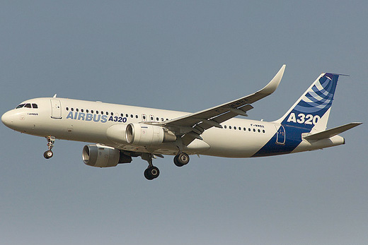

Un avion subit trois types de forces :

* la [poussée](http://fr.wikipedia.org/wiki/Pouss%C3%A9e) du [réacteur](http://fr.wikipedia.org/wiki/Moteur_%C3%A0_r%C3%A9action) ou la [traction](http://fr.wikipedia.org/wiki/Force_(physique)) de l'[hélice](http://fr.wikipedia.org/wiki/H%C3%A9lice) entraînée par le [moteur](http://fr.wikipedia.org/wiki/Moteur) ;
* le [poids](http://fr.wikipedia.org/wiki/Poids), effet de la [gravité](http://fr.wikipedia.org/wiki/Gravit%C3%A9_de_surface) terrestre sur la [masse](http://fr.wikipedia.org/wiki/Masse) de l'appareil ;
* la résultante des forces aérodynamiques décomposée en [portance](http://fr.wikipedia.org/wiki/Portance) et en [traînée](http://fr.wikipedia.org/wiki/Tra%C3%AEn%C3%A9e) :
  + La portance, créée par le déplacement dans l'air d'une [aile](http://fr.wikipedia.org/wiki/Voilure_(a%C3%A9ronautique)) [profilée](http://fr.wikipedia.org/wiki/Profil_(a%C3%A9ronautique)), est opposé au poids.
  + La traînée, somme des résistances [aérodynamiques](http://fr.wikipedia.org/wiki/A%C3%A9rodynamique) est opposée au mouvement.

Ces forces sont représentées par quatre vecteurs.

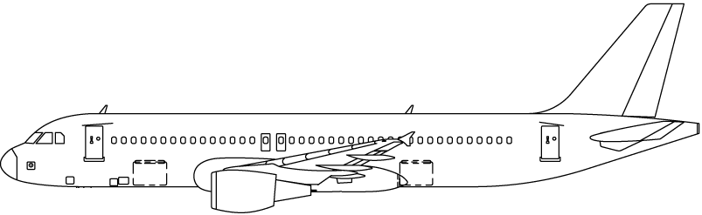

1. Représenter, sur l’image au-dessus, les quatre vecteurs :  pour le poids, $\vec{F}$ pour la poussée des réacteurs, $\vec{π}$ pour la portance et pour la trainée.

***Performance au décollage***

Lors du décollage, un airbus A 320 d’une masse de 75 tonnes atteint une vitesse de 300 km.h-1 lorsque ses roues quittent le sol. La phase de roulage s’effectue en 21 secondes et sur 875 m de piste.

La poussée totale des deux réacteurs est supposée constante et égale à F = 320 kN.

1. Calculer l’accélération moyenne am lors de la phase de décollage.
2. En appliquant le principe fondamental de la dynamique : m.am = ∑Fext, montrer que la valeur des forces résistantes f s’opposant au mouvement est environ égale à 20 kN (on suppose que la portance compense le poids). Expliquer le signe obtenu pour la valeur de f.
3. Calculer la variation d’énergie cinétique ΔEc de l’avion entre son départ et son décollage.
4. Calculer le travail de poussée des réacteurs.
5. Pourquoi la variation d’énergie cinétique est-elle différente du travail de poussée ?
6. Rappeler la relation entre les travaux des forces appliquées à l’avionet la variation d’énergie cinétique ΔEc.
7. À partir de la relation de la question 7, calculer le travail des forces résistantes. Montrer que l’on retrouve l’ordre de grandeur des forces résistantes de la question 3.

***Performance en vol***

L’avion vole maintenant à vitesse constante et à son altitude de croisière de 10 000 m. Il met sept heures pour atteindre New York, en partant de Paris.

***DOC N°2***

On rappelle l’expression de la force aérodynamique de trainée (en N) : ***f* = $\frac{1}{2}$*ρ.v².Cx.Sf***

avec ρ, la masse volumique en kg.m-3;

v, la vitesse en m.s-1;

Cx, le coefficient de trainée ;

Sf, le maitre couple en m2.

Pour cet airbus, le coefficient de traînée est de 0,08, et le maitre couple de 122,40 m2.

On donne le graphe suivant représentant l’évolution de la masse volumique de l’air en fonction de l’altitude.

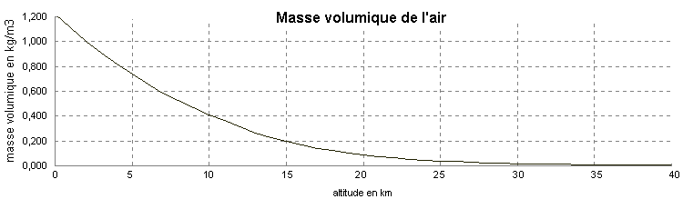

1. Quelle est sa vitesse moyenne, sachant que le trajet entre Paris et New York est de 5700 km ?
2. Quelle est la valeur de l’accélération de l’avion ?
3. Calculer la valeur de la force de trainée.
4. La portance compense le poids, et d’après les résultats des questions 10) et 11), montrer que la valeur de la force de poussée des réacteurs est d’environ 108 kN.

***DOC N°3***

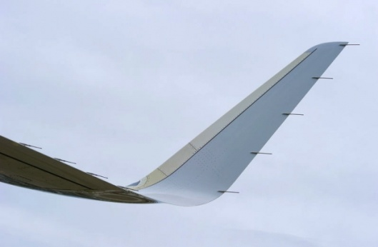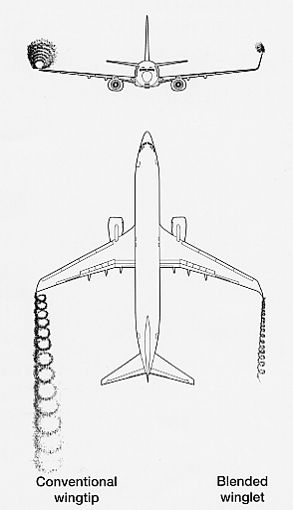

**Les Winglets sont copiés sur l’aile des oiseaux.**

Une **winglet** est une ailette sensiblement verticale située au bout des ailes d'un avion.

Normalement, aux extrémités des ailes, surtout en faible vitesse, c’est à dire au décollage et à l’atterrissage, les tourbillons sont importants.

Ils sont formés par la circulation de l’air du dessous de l’aile qui veut rejoindre la partie supérieure de l’aile.

Les winglets vont dévier le flux d’air réduisant ainsi les tourbillons.



1. D’après le document 3, quel est l’effet d’une winglet au bout d’une aile d’avion ? Détaillez, en précisant quel est le terme modifié dans la force aérodynamique.
2. Actuellement l’aéronautique recherche encore d’autres procédures pour limiter les coûts en carburant.
   1. À partir du document 2, proposer un autre moyen pour réaliser des économies.
   2. Quel problème au niveau de la combustion cela pose-t-il ? Comment peut-on le résoudre ?